Задача 2 (2)
Составить программу, которая вводит целые числа в диапазоне 0-9 и печатает их в словесной форме.

Задача 2 (3)
Вычислить значение функции в заданной точке области определения:
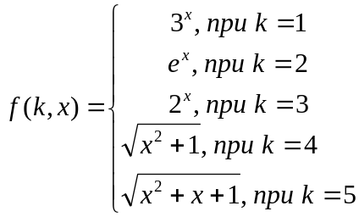

Задача 2 (4)
Вычислить значение функции в заданной точке области определения:
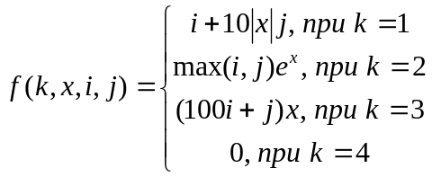

Задача 2 (5)
Написать программу, которая определяет значение переменной x по следующему правилу:
1) если три заданных числа A, B, C равны, то X = A;
2) в противном случае X равно отношению наибольшего из трех чисел к наименьшему.

Задача 2 (6)
Написать программу, которая для целого числа k (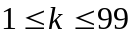) печатает фразу «мне k лет», учитывая при этом, что при некоторых значениях k слово “лет” надо заменить на слово “год” или “года”.

Задача 2 (7)
Написать программу, которая для целого числа k () печатает фразу «я съел k конфет», согласовав окончание слова «конфета» с числом k.

Задача 2 (8)
Написать программу, которая определяет, во сколько раз наибольшее их трех заданных чисел больше наименьшего их них.

Задача 2 (9)
Известно, что из четырёх чисел a₁, a₂, a₃ и a₄ одно отлично от трёх других, равных между собой; присвоить номер этого числа переменной N.

Задача 2 (10)
Если уравнение 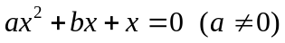 имеет вещественные корни, то логической переменной t присвоить значение true, а переменным x₁ и x₂ – сами корни, иначе же переменной t присвоить false, а значения x₁ и x₂ не менять.

Задача 2 (11)
Cоставить программу, которая меняет местами значения переменных a, b и с так, чтобы оказалось 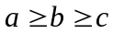.

Задача 2 (13)
Даны произвольные числа a, b и c. Если нельзя построить треугольник с такими длинами сторон, то напечатать 0, иначе напечатать 3, 2 или 1 в зависимости от того, равносторонний это треугольник, равнобедренный или общего вида.

Задача 2 (14)
Написать программу, которая изменяет значения 3 вещественных переменных x, y, z следующим образом: меньшее из них заменить на 0, а в случае равенства заменить нулями все три числа.

Задача 2 (15)
Перераспределить значения переменных x и y так, чтобы в x оказалось больше из этих значений, а в y – меньшее, при 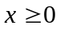 и обратные значения при 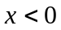.

Задача 2 (16)
Дано число X. Напечатать в порядке возрастания числа 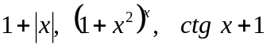.

Задача 2 (17)
Составить программу, которая вводит целые числа в диапазоне 1-12 и печатает номер квартала в словесной форме при условии, что цифра соответствует номеру месяца.

Задача 2 (18)
В старояпонском календаре был принят 60-летний цикл, состоящий из 5 12-летних подциклов. Подциклы обозначались названиями цвета: зелёный, красный, жёлтый, белый и чёрный. Внутри каждого подцикла годы носили названия животных: крысы, коровы, тигра, зайца, дракона, змеи, лошади, овцы, обезьяны, курицы, собаки и свиньи.
Написать программу, которая вводит номер некоторого года нашей эры и печатает его название по старояпонскому календарю.

Задача 2 (20)
Дано целое k от 1 до 45. Определить k-ую цифру в последовательности 110100..1000000000, в которой выписаны подряд степени числа 10.

Задача 4 (5)
Для заданных x0, xM и dx вычислить множество значений { f1, f2, … fM } функции 1/x в точках x0, x0+dx, x0+2dx,…, xM в области 0.5 < x < 1.0.

Задача 4 (13)
Для заданных x0, xM и dx вычислить множество значений { f1, f2, … fM } функции ln(x) в точках x0, x0+dx, x0+2dx,…, xM в области x > 5.

Задача 6 (2)
Дана последовательность, содержащая от 2 до 30 слов, в каждом из которых от 2 до 10 символов; между соседними словами – произвольное число пробелов, за последним словом – точка.
Напечатать эту же последовательность, удалив из всех слов заданную букву.

Задача 6 (4)
Дана последовательность, содержащая от 2 до 30 слов, в каждом из которых от 2 до 10 символов; между соседними словами – произвольное число пробелов, за последним словом – точка.
Напечатать эту же последовательность, удалив из всех слов цифры и символы подчеркивания.

Задача 6 (7)
Дана последовательность, содержащая от 1 до 30 слов, в каждом из которых от 1 до 5 символов; между соседними словами – запятая, за последним словом – точка.
Напечатать слова, содержащие только латинские буквы.

Задача 6 (10)
Дана последовательность, содержащая от 2 до 50 слов, в каждом из которых от 1 до 8 строчных латинских букв; между соседними словами – произвольное число пробелов, за последним словом – точка.
Напечатать слова, в которых первая буква входит в него ещё раз.

Задача 6 (14)
Дана последовательность, содержащая от 2 до 50 слов, в каждом из которых от 1 до 8 строчных латинских букв; между соседними словами – произвольное число пробелов, за последним словом – точка.
Напечатать слова, в которых нет повторяющихся букв.

Задача 6 (15)
Дана последовательность, содержащая от 1 до 50 символов.
Напечатать эту последовательность, удалив из нее все пробелы.

Задача 6 (16)
Дана последовательность, содержащая от 2 до 50 слов, в каждом из которых от 1 до 8 строчных латинских букв; между соседними словами – произвольное число пробелов, за последним словом – точка.
Напечатать все самые длинные слова.

Задача 6 (17)
Дана последовательность, содержащая от 1 до 30 слов, в каждом из которых от 1 до 5 строчных латинских букв; между соседними словами – запятая, за последним словом – точка.
Напечатать все слова в алфавитном порядке.

Задача 6 (19)
Дана последовательность, содержащая от 2 до 30 слов, в каждом из которых от 1 до 5 строчных латинских букв; между соседними словами – запятая, за последним словом – точка.
Напечатать все слова, которые встречаются в последовательности по одному разу.

Задача 6 (20)
Дана последовательность, содержащая от 1 до 30 слов, в каждом из которых от 1 до 5 строчных латинских букв; между соседними словами – запятая, за последним словом – точка.
Напечатать эту же последовательность слов, но удалив из нее повторные вхождения слов.

